Ordentliche Bürgerversammlung

Mittwoch, 31. März 2026, 20.00 Uhr
im Mehrzweckgebäude Amtacker

Traktanden
1. Jahresrechnung 2025 der Politischen Gemeinde Marbach mit Bericht und Antrag der Geschäftsprüfungskommission
3. Budgets und Steuerplan 2026
4. Gutachten und Antrag betreffend Änderung der Gemeindeordnung (GO)
5. Allgemeine Umfrage

Im Anschluss an die Bürgerversammlungen offeriert die Gemeinde allen Stimmbürgerinnen und Stimmbürgern einen Apéro.

Marbach, Februar 2026

GEMEINDERAT MARBACH

Weitere Exemplare der Jahresrechnung oder die detaillierte Rechnung können bei der Finanzverwaltung Marbach bezogen werden.

Zudem können die Jahresrechnungen der nachfolgenden Zweckverbände bei der Finanzverwaltung eingesehen werden:

- Altersheim Geserhus
- AWR Abwasserwerk Rosenbergsau
- Hallenbad Oberes Rheintal
- KVR Kehrichtverwertung Rheintal
- Rheintaler Binnenkanalunternehmen
- Soziale Dienste Oberes Rheintal
- Suchtberatung Oberes Rheintal
- Zivilschutzorganisation Oberes Rheintal

Inhaltsverzeichnis

Politische Gemeinde
- Traktandenliste 01
- Amtsbericht 02
- Bericht der Verwaltungsabteilungen 12

Allgemeiner Haushalt
- Bilanz 21
- Erfolgsrechnung 23
- Investitionsrechnung 39
- Steuerplan 41
- Anhang der Jahresrechnung 42
- Geldflussrechnung 48

Elektrizitätsversorgung
- Bilanz 49
- Erfolgsrechnung 50
- Investitionsrechnung 51
- Anhang der Jahresrechnung 53

Wasserversorgung
- Bilanz 55
- Erfolgsrechnung 55
- Investitionsrechnung 56
- Anhang der Jahresrechnung 57

Politische Gemeinde
- Liste neue Ausgaben 59
- Finanzplanung 60
- Bericht Geschäftsprüfungskommission 61
- Gutachten und Antrag «Anschaffung
intelligentes Messsystem» 62

Schule
- Bericht des Schulrates / Schulleitung 01
- Personal 07
- Finanzbericht 13
- Erfolgsrechnung 14
- Liegenschaften 17
- Abschreibungsplan 17
- Bilanz 18
- Investitionsrechnung 19
- Geldflussrechnung 19
- Anhang der Jahresrechnung 20
- Bericht Geschäftsprüfungskommission 22

Amtsbericht 2025

Geschätzte Bürgerinnen und Bürger

Der Amtsbericht informiert Sie über einzelne Tätigkeiten und Ereignisse im abgelaufenen Jahr sowie über anstehende Projekte.

Gemeindeorganisation

Einheitsgemeinde
Die Schulbürgerinnen und Schulbürger haben im Jahr 2024 der Inkorporationsvereinbarung und somit der Organisation der Gemeinde Marbach ab 1. Januar 2025 als Einheitsgemeinde zugestimmt.

Mit der Einführung der Einheitsgemeinde haben sich insbesondere folgende Veränderungen ergeben:

- Der Gemeinderat trägt die politische Verantwortung für die Schule.
- Der Schulpräsident ist Mitglied des Gemeinderates und hat den Vorsitz in der Schulkommission.
- Die Schulkommission führt die Schule strategisch und konzeptionell.
- Die Schulkommission besteht aus zwei weiteren Mitgliedern, welche vom Gemeinderat eingesetzt werden.
- Für die operative Führung des Schulbetriebs ist die Schulleitung verantwortlich.
- Die Schulverwaltung ist Teil der Gemeindeverwaltung.
- Neu wurde eine Liegenschaftskommission gebildet. Diese ist dem Gemeinderat unterstellt und führt das Team der Hauswartinnen und Hauswarte.

Die Einheitsgemeinde bringt eine ganzheitliche Führung der Gemeinde. Es konnten bereits erste Synergien, insbesondere im Bereich der Liegenschaften und Finanzverwaltung, genutzt werden. Die Strukturen wurden schlanker mit kürzeren Informationswegen. Die Schulkommission kann sich auf die pädagogische Kernaufgabe konzentrieren, da die Hauptverantwortung für andere Bereiche, wie Liegenschaften, Finanzen und Informatik, der Gemeinderat trägt.

E-Voting
Die Stimmberechtigten der Gemeinde Marbach können seit der Abstimmung vom 24. November 2024 elektronisch abstimmen und wählen. Für die Nutzung des elektronischen Stimmkanals ist eine einmalige Anmeldung nötig. Interessierte Personen können sich unter www.anmelde-verfahren.e-voting. sg.ch informieren und registrieren.

Für jede Person mit E-Voting-Zugang fallen der Gemeinde Marbach Kosten an, die vom Kanton St. Gallen verrechnet werden. Sollte die elektronische Stimmabgabe nicht mehr zusagen, bitten wir die Stimmberechtigten, sich unter anmeldung.e-voting.sg.ch wieder abzumelden, damit für den Zugang für die Politische Gemeinde keine unnötigen Kosten anfallen.

Öffentliche Plätze

Sanierung und Aufwertung Dorfplatz
An der Bürgerversammlung 2024 wurde von den Bürgerinnen und Bürgern der Kredit für die Sanierung und Aufwertung des Dorfplatzes erteilt. Die Arbeiten konnten nebst der Möblierung bereits abgeschlossen werden. Im März 2026 erfolgt noch die neue Möblierung auf dem Platz vor der Pizzeria Krone. Die Politische Gemeinde lädt die Bevölkerung am Montag den 20. April 2025 auf dem neuen Dorfplatz herzlich zu einem Apéro ein. Der Gemeinderat freut sich über viele Besucher.

Evt. Bild Möbel/Dorfplatz

Weihnachtsbaum
Während der Adventszeit können sich die Einwohner und Besucher von Marbach über einen beleuchteten Christbaum auf dem Dorfplatz erfreuen. Der Baum wurde von Kindern der 3. Klasse mit selbst erstellten Ornamenten geschmückt. Der Gemeinderat hat sich sehr über den wunderschönen Weihnachtsschmuck der Kinder gefreut. Auch im Namen der Bevölkerung dankt der Gemeinderat den Kindern und der Lehrperson für die Gestaltung des Weihnachtsbaums.

Adventsfenster
Vom 01. bis 24. Dezember 2025 wurden in Marbach wieder jeden Tag ein Adventsfenster geöffnet. Die Politische Gemeinde hat im Zusammenhang mit den Marbacher Adventsfenster den neu gestalteten Dorfplatz weihnachtlich geschmückt und die Bevölkerung am Montag den 1. Dezember 2025 herzlich zu einem Apéro mit Glühwein und Suppe eingeladen. Der Gemeinderat freute sich über die vielen Besucher.

Bild Baum
Bild Adventsfenster

Bildung, Kultur, Sport

Bibliothek Oberes Rheintal
Gemeinsam mit den Gemeinden des Oberen Rheintals besteht eine Leistungsvereinbarung mit der Bibliothek biblioRii in Altstätten. Das Angebot der Bibliothek steht neben dem Rathaus Altstätten an der Churerstrasse 1 in Altstätten zur Verfügung. Das Ausleihen von Büchern ist für alle Kinder und Jugendlichen der Oberrheintaler Gemeinden gratis.

Kilbi
Am 7. und 8. Juni 2025 fand die Kilbi in Marbach statt. Mit dem Ziel, die Kilbi in Marbach für die Besucher attraktiv zu gestalten, haben am Samstagabend wieder diverse regionale Bands das Publikum begeistert. Angeboten wurden auch wieder verschiedene Bahnen und attraktive Markstände.

Evt. Bild Band + Kilbi

Ortsmuseum
Unter der Leitung der Präsidentin Irma Graf hat die Museumskommission auch im vergangenen Jahr wieder grosse Arbeit geleistet. Am Tag der offenen Türe am 28. September 2025 hat die Museumskommission wieder ein tolles Programm zusammengestellt. So wurde die die historische Geschichte rund um Marbach mittels Bildvortrag vorgetragen, das Drechslerhandwerk in der Wagnerei vorgeführt und den Kindern spannende Spiel- und Entdeckungsmöglichkeiten geboten.

Evt. Bild Tag der offenen Türe

Die ehemaligen Wirtschaftsräume im Ortsmuseum Oberes Bad eignen sich hervorragend für kleinere Feiern in einem würdigen Rahmen. Auch als Traulokal der Politischen Gemeinde Marbach werden die Räumlichkeiten genutzt und sind bei der Bevölkerung äusserst beliebt.

Zweckverband Hallenbad Oberes Rheintal
Das aquaRii Hallenbad Oberes Rheintal erfreut sich einer grossen Beliebtheit im Rheintal. Es bietet ein 25-Meter-Schwimmbecken mit fünf Bahnen, ein Mehrzweckbecken mit verstellbarem Hubboden, einen grosszügigen Kinderplanschbereich, eine Rutschbahn, ein beheiztes Aussenbecken mit Massageliegen und Düsen sowie ein Bistro. Neben dem Betrieb von Hallen-, Freibad und der Minigolfanlage betreibt der Zweckverband zusätzlich den Freibadkiosk als Pächter, was zu Synergien bei der personellen und betrieblichen Organisation der Anlage führt.

Das neue Hallenbad erfreut sichtlich die Badegäste und die Besucherzahl steigerte sich im 2024 um 9 % gegenüber 2023. Die Besucherzahl im Hallenbad belief sich im Jahr 2024 auf 107’571 Gäste, davon entfallen 29’486 Gäste auf die Schulen.

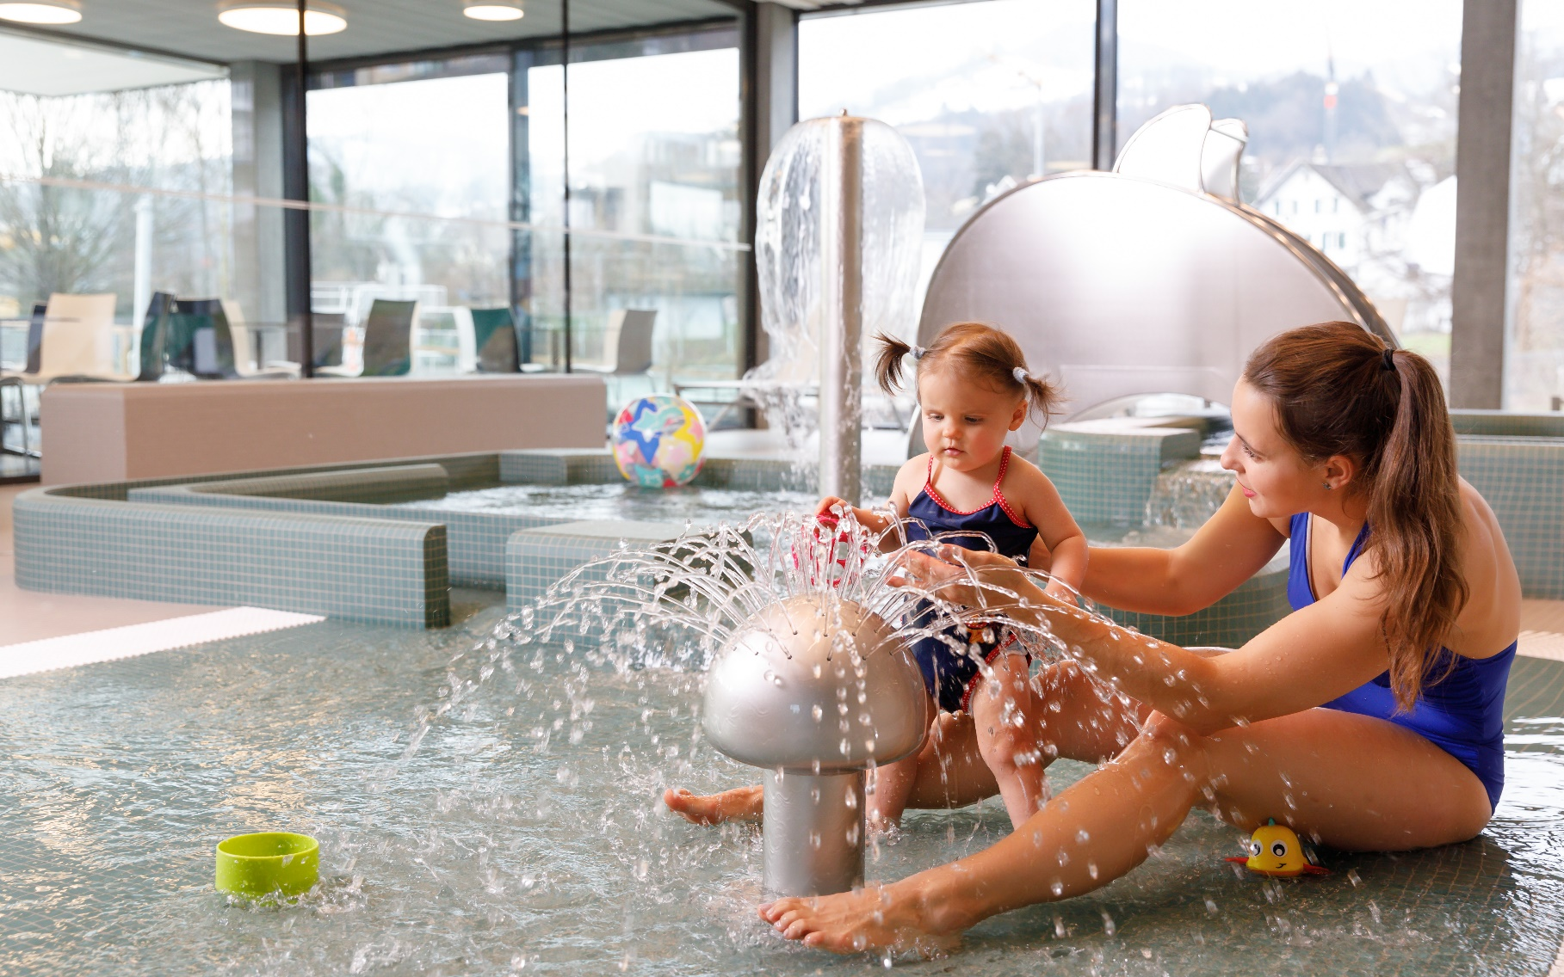
Rund 34’074 Gäste konnten während der Sommersaison (Mitte Mai bis Mitte September) im Freibad gezählt werden. Aufgrund der schlechten Wetterbedingungen sind dies im Vergleich mit dem Vorjahr 4’000 Besuchende weniger. Die Besucheranzahl der Minigolfanlage lag bei 5'685 Personen.
Spielbereich im Hallenbad aquaRii

Badegäste mit Wohnsitz in den Zweckverbandsgemeinden des Hallenbads profitieren bei Abonnementen und Mehrfacheintrittskarten von 30 % Rabatt. Das heisst, alle Einwohnerinnen und Einwohner von Marbach können von dieser Vergünstigung profitieren.

Mehrzweckgebäude Amtacker
Das Mehrzweckgebäude wurde im Jahr 1987 in Betrieb genommen. Die Anlage besteht aus einer Turnhalle samt angebauter Bühne, Küche und Office, Werkräumen, Zivilschutzräumen, Unterkünften, grossem Mehrzweckraum und Aussenanlagen. Sie eignet sich für Unterhaltungen, Theateraufführungen, Tagungen, Konferenzen und Musikanlässe. Die Grossküche ist mit allem ausgerüstet, was für einen normalen Anlass benötigt wird. Besteck und Geschirr sowie Tische und Stühle sind für 480 Personen vorhanden.

Aufgrund des Alters des Mehrzweckgebäudes, fallen in den nächsten Jahren diverse Ersatz- und Sanierungsarbeiten an. So muss im Jahr 2026 die Heizung ersetzt werden.

Die Gasheizung im Mehrzweckgebäude Amtacker ist rund 40 Jahre alt. Deshalb wurde das Ingenieurbüro Gerster Gebäudetechnik AG, 9450 Altstätten, mit der Ausarbeitung eines Sanierungsvorschlags mit verschiedenen Heizvarianten mit Kostenschätzung beauftragt.

Gestützt auf den Variantenvergleich wird die Heizungsvariante Luft/Wasser Wärmepumpe inkl. neue Lüftungsanlage ausgearbeitet werden.

Um die Wärmeerzeugung der Mehrzweckhalle Amtacker genau zu dimensionieren, wurden im Januar 2026 Wärmemessungen durchgeführt. Diese erfolgten während 3 Wochen bei Tagesdurchschnittstemperaturen von unter 6 Grad. Es wird dabei die Gesamtleistung und der Lüftungsabgang für die Lüftung ohne Wärmerückgewinnung gemessen. So können die entsprechenden Aussagen über die Dimensionierung mit und ohne Wärmerückgewinnung gemacht werden. Dies ergibt eine genaue Planungsgrundlage und allenfalls tiefere Kosten bei der Anschaffung der neuen Heizung.

Vorbehältlich der Zustimmung der Bürgerschaft anlässlich der Bürgerversammlung ist geplant, im Jahr 2026 die Sanierung der Heizung und Lüftung sowie Türen zu realisieren.

Evt. Bild alte Heizung

Gesundheit, Sozialwesen

Soziale Dienste Oberes Rheintal (SDO)
Die SDO führen im Auftrag der Gemeinde Marbach und den anderen Gemeinden des Oberen Rheintals Mandate im Kindes- und Erwachsenenschutz (Beistandschaften). Zudem bietet die SDO Sozialberatung für die Einwohnerinnen und Einwohner der Zweckverbandsgemeinden an und ist mit dem Alimenteninkasso und der Bevorschussung von Unterhaltsbeiträgen beauftragt. Aus der untenstehenden Übersicht ist zu entnehmen, dass die Mandatszahlen der SDO im vergangenen Jahr in Marbach im Vergleich zum Vorjahr gestiegen sind.
Tagesfamilie Oberes Rheintal
alle Zweckverbandsgemeinden | 2024 |  | 2023
Total Mandate | 695 |  | 705
Gesetzliche Sozialberatung / Alimenteninkasso und  Bevorschussung von Unterhaltsbeiträgen | 572 |  | 587
Freiwillige Sozialberatung | 123 |  | 118
Kurzberatungen < 3h Aufwand | 199 |  | 222
Gesamtkosten | Fr. | 2'754'394.73 | Fr. |  | 2'653'983.35
Gemeinde Marbach
Gesetzliche Sozialberatung / Alimenteninkasso und  Bevorschussung von Unterhaltsbeiträgen | 37 |  | 33
Freiwillige Sozialberatung | 4 |  | 5
Kurzberatungen < 3h Aufwand | 11 |  | 9
Kostenbeteiligung an den Gesamtkosten | Fr. | 150'941.66 | Fr. | 142'337.62
Gebührenertrag | Fr. | 12'259.95 | Fr. | 5'000.00

Mit viel Engagement und Einfühlungsvermögen widmen sich die Tagesfamilien ihrer Aufgabe, der Betreuung der ihnen anvertrauten Tageskinder. Die Fachstelle «Tagesfamilien Oberes Rheintal» vermittelt im Auftrag der Gemeinden des oberen Rheintals Betreuungsplätze in Tagesfamilien. Sie setzt sich zum Wohl jedes Kindes und der Familie ein und bietet eine bedürfnisorientierte, qualifizierte, individuelle und flexible Betreuungsform. Im Jahr 2024 wurden 146 Kinder während 27'953 Stunden betreut. Die Nachfrage nach Betreuungsplätzen ist sehr gross. Die Organisation sucht daher laufend neue Betreuungspersonen im Bereich Tagesfamilie. Die Betreuungspersonen in Tagesfamilien erhalten fachliche Begleitung und Unterstützung, einen geregelten Lohn und einen Vertrag, welcher die Arbeitsbedingungen und Versicherungsfragen regeln. Weitere Informationen unter www.tagesfamilien-oberesrheintal.ch.



Fonds Marbach hilft Marbach
Der Verein Winterhilfe Kanton St. Gallen hat auf Sommer 2023 die Strukturen reorganisiert und die Ortsvertretungen in den Gemeinden aufgelöst. Der Gemeinderat möchte das bisherige Engagement niederschwellig fortführen und mit den in Marbach gesammelten Spenden, Personen oder Familien aus Marbach in kritischen finanziellen Situationen unterstützen. Damit diese Möglichkeit weiterhin besteht, wurde der Fonds «Marbach hilft Marbach» gegründet. Dadurch sind die Nähe zu den Betroffenen sowie die kurzen Wege innerhalb der Marbacher Organisationen weiterhin gewährleistet. Der Gemeinderat dankt für die zahlreichen Spenden. Damit können Marbacherinnen und Marbacher direkt, zeitnah und unkompliziert unterstützt werden.

Förderbeiträge für ergänzende Betreuung
Das Gesetz über Beiträge für familien- und schulergänzende Kinderbetreuung regelt die Verteilung von Kantonsgeldern zur Senkung der Drittbetreuungskosten der Eltern. Der Kanton St. Gallen hat den Gemeinden, welche ein entsprechendes Gesuch eingereicht haben, die im Budget vorgesehenen Gelder zur Verteilung ausbezahlt. Aufgrund dieser Auszahlung können in Marbach wohnhafte Eltern bei der Gemeinde Marbach ein Gesuch um Auszahlung eines Förderbeitrags stellen. Die Beiträge werden für die familien- und schulergänzende Kinderbetreuung ausgerichtet. Diese umfasst die Betreuung von Kindern ab der Geburt bis zwölf Jahren im regelmässigen institutionellen Rahmen in Kindertagesstätten (z.B. KITA Freiland), Einrichtungen der schulergänzenden Betreuung (privat oder öffentlich, z.B. Hort, Mittagstisch) und Tagesfamilien. Nicht dazu gehören punktuelle und nicht-institutionelle Betreuungsangebote wie Spielgruppen, Grosseltern, Nannys, Babysitting, Familienzentren oder dauerhafte Betreuungsangebote in der Form von Pflegefamilien. Im Jahr 2024 wurden Beiträge von total Fr. 44'653.-- ausbezahlt.

Kindes- und Erwachsenenschutzbehörde (KESB)
Die KESB Rheintal startete mit 1’295 Dossiers ins Jahr 2024. Am 31. Dezember 2024 wurden insgesamt 1’347 Dossiers geführt, was eine Zunahme von 52 Dossiers ergibt.

Das Zuständigkeitsgebiet der KESB Rheintal umfasst 74’445 Einwohnende. Somit führte die KESB Rheintal per 31. Dezember 2024 pro 1‘000 Einwohnende 18,1 (Vorjahr: 17,6) Dossiers.

Der Begriff «Dossier» umfasst nicht nur das Total der geführten Kindes- und Erwachsenenschutzmassnahmen sondern auch Anfragen, welche noch nicht zugeordnet wurden, Erklärungen über die gemeinsame elterliche Sorge und Genehmigungen oder Abänderungen von Unterhaltsverträgen.

Für Marbach resultieren per 31. Dezember 2024 folgende Dossierzahlen:

Aktive Dossier Kindesschutz: 15
Aktive Dossier Erwachsenenschutz: 21

Jugendberatung und Schulsozialarbeit
Primäres Ziel der Schulsozialarbeit ist es, Schülerinnen und Schüler im (Schul-)Alltag bei ihrer individuellen persönlichen Entwicklung und der Erarbeitung von Lösungen für psychosoziale Anliegen und Problemstellungen zu unterstützen. Die Jugendarbeit Oberes Rheintal hat im Jahr 2024 ihre Angebotspalette im Rahmen eines dreijährigen Pilotprojekts mit dem Elterncoaching erweitert. Sie bieten ein freiwilliges, niederschwelliges und flexibles Angebot für Eltern im Oberen Rheintal an. Ziel im Elterncoaching ist, die Eltern in ihrer Rolle und Verantwortung zu stärken. Im vergangenen Jahr haben 21 Familien davon Gebrauch gemacht. Die Schulsozialarbeitenden durften 545 Kinder und Jugendliche sowie deren Bezugspersonen begleiten und unterstützen. 59 Klassen- und Gruppeninterventionen wurden durchgeführt. Die bearbeiteten Themenbereiche waren vielfältig und die Problemstellungen vielschichtig. Themenschwerpunkte der Arbeit waren Konflikte/Mobbing/Gewalt, Themen rund um familiäre Mehrfachbelastungen sowie Leistungsdruck und psychische Gesundheit. Auffallend ist, dass das Thema psychische Gesundheit die Schulsozialarbeitenden bei allen Altersgruppen zunehmend beschäftigt. Früherkennung und Sensibilisierung aller am Schulalltag beteiligten Personen ist von zentraler Bedeutung und ermöglicht präventive Schwerpunkte zu setzen.

Lebensmittelkontrollen
Das Amt für Verbraucherschutz und Veterinärwesen des Kantons St. Gallen hat im Jahr 2024 in 17 von 22 kontrollpflichtigen Betrieben eine ordentliche Inspektion durchgeführt. Erfreulicherweise mussten keine Beanstandungen infolge Hygienemängeln oder Konsumententäuschung erfolgen. Der Gemeinderat nimmt mit Freude vom guten Kontrollergebnis Kenntnis.

Spitex RhyCare
Das Angebot einer spitalexternen Pflege von kranken oder behinderten Mitmenschen ist eine gesetzliche Aufgabe jeder Gemeinde. Die Gemeinden Eichberg, Marbach, Rebstein und die Stadt Altstätten führen deshalb seit mehreren Jahren gemeinsam die Spitex RhyCare. Ein beachtlicher Teil der Pflegekosten wird von den Krankenkassen oder den Patienten übernommen. Die Gemeinden haben das Restdefizit zu übernehmen. In den letzten Jahren sind die Kosten für diese Pflichtleistungen angestiegen, was zum grössten Teil auf die immer höhere Lebenserwartung und auf die steigenden Bedürfnisse
älterer Mitmenschen zurückzuführen ist.

Alters- und Pflegeheim Geserhus
Der Zweckverband Altersheim Geserhus hat die Baubewilligung für den geplanten Neubau erhalten. Die Verhandlungen und Klärung der Einsprachen haben etwas mehr Zeit in Anspruch genommen als geplant war. Die Vorarbeiten sowie der Baustart können nun im Frühling/Sommer 2025 erfolgen.

Im Februar 2024 wurden die Anwohnerinnen und Anwohner über den geplanten Bauablauf sowie die Verkehrsregelung während der Bauphase informiert. Es wird mit einer Bauzeit von rund drei Jahren gerechnet.
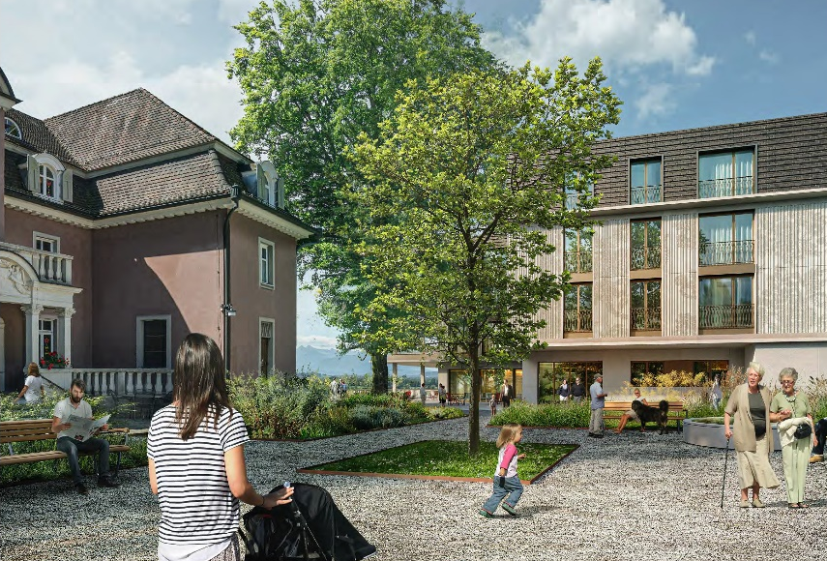
Das heutige Altersheim aus dem Jahre 1975 wird nach Bezug des Ersatzbaus neben der Villa Tanner zurückgebaut. An jener Stelle sollen in einer späteren Phase Wohnbauten durch die Gemeinde Rebstein realisiert werden.

Sonntagsverkäufe
Sonntagsverkäufe sind bewilligungspflichtig. Der Gemeinderat ersucht deshalb alle Unternehmen in der Gemeinde, jeweils frühzeitig das notwendige Gesuch einzureichen, damit die Bewilligung entsprechend geprüft und erteilt werden kann. Im Jahr 2024 sind folgende Bewilligungen für Sonntagsverkäufe erteilt worden:

- Disco Möbel AG, Sonntag,
10. März 2024, 09.00 – 16.00 Uhr

- Rhomberg Schmuck AG, Sonntag,
1. September 2024, 09.00 – 18.00 Uhr

- Disco Möbel AG, Sonntag,
22. September 2024, 09.00 – 17.00 Uhr

Gastwirtschaftspatente
Um einen Gastwirtschaftsbetrieb führen zu können, ist ein Patent notwendig. Dies kann nur erteilt werden, wenn die Voraussetzungen gemäss Gastwirtschaftsgesetz erfüllt sind. Folgenden Betrieben wurde ein neues Gastwirtschaftspatent ausgestellt oder verlängert:

- Café Mäser
- Marbach Kebap
- Restaurant Aebi’s Welldone
- Restaurant Casa Nero
- Restaurant Linde
- Restaurant Schloss Weinstein
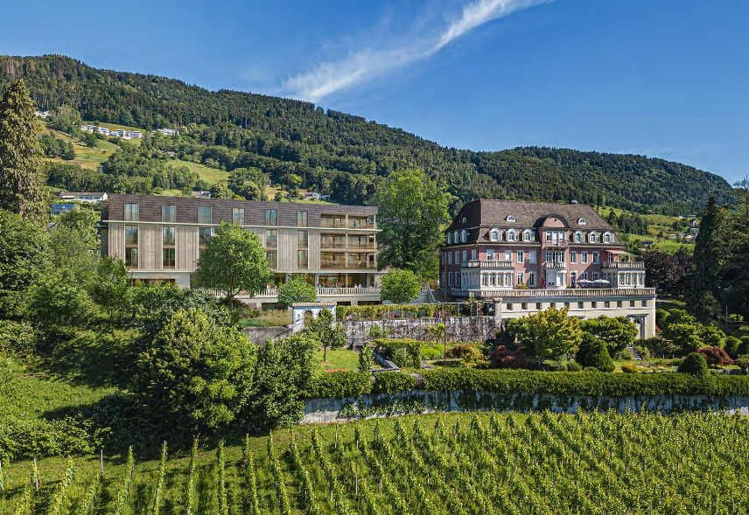
Visualisierung Neubau Geserhus Marbach

Naturschutz

Biodiversität
Der Rückgang der Artenvielfalt in unserer Kulturlandschaft ist ein wichtiges Thema. Damit die Biodiversität vor unserer Haustüre erhalten bleibt, sind Massnahmen erforderlich. Die Politische Gemeinde möchte ihre Verantwortung als Grundeigentümerin wahrnehmen und die Biodiversität auf dem gemeindeeigenen Land fördern.

Der Gemeinderat hat daher in Absprache mit dem Bewirtschafter und dem Verein Pro Riet Rheintal ein Teil des Grundstücks Nr. 134 im Feld als Biodiversitätsfläche des Typs «extensiv genutzte Wiese» aufzuwerten.

Im Weiteren konnten die

Finanzen

Die Gemeinde Marbach konnte in den letzten Jahren erfreuliche Rechnungsabschlüsse präsentieren. Im Jahr 2024 hat die Steuerkraft der Politischen Gemeinde Marbach jedoch wieder abgenommen (von Fr. 2'597 auf Fr. 2'403 je Einwohner). Insbesondere die Nachzahlungen aus Vorjahren sind tiefer ausgefallen als in den letzten Jahren.

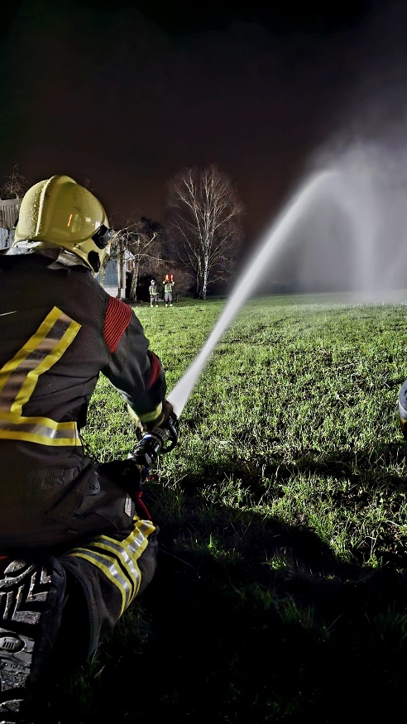
Im Weiteren erhält die Gemeinde Marbach vom Kanton rund Fr. 300'000.— weniger Ressourcenausgleich und zufolge der sinkenden Schülerzahlen in den letzten Jahren keinen Beitrag mehr aus dem Sonderlastenausgleich Schule.

Die Steuern der juristischen Personen sind im Jahr 2024 etwas höher ausgefallen als vom Kanton prognostiziert und budgetiert. Die Gewinn- und Kapitalsteuern sind im Verhältnis der Einkommens- und Vermögenssteuern in Marbach aber eher tief. Nach der vorgesehenen Entnahme des Verlustes aus dem Jahr 2024 beträgt die Ausgleichsreserve der Gemeinde Marbach per 1. Januar 2024 Fr. 4'309'083.57 und die kumulierten Ergebnisse aus den Vorjahren bzw. das Eigenkapital Fr. 2'484'296.12. Mit einem gleichbleibenden Steuerfuss von 102 % sieht das Budget 2025 einen Rückschlag von Fr. 672'300.— vor. In Anbetracht des guten Eigenkapitals der Gemeinde Marbach ist ein allfälliger Rückschlag in dieser Höhe vertretbar.
Übungen der Feuerwehr Rebstein-Marbach

Feuerschutz

Feuerwehr REMA
Die Feuerwehr Rebstein-Marbach stand im Jahr 2024 unter der Leitung des Kommandanten Stefan Kläui aus Marbach. Im Jahr 2024 wurde die Feuerwehr an 67 Einsätze gerufen. Es handelte sich dabei um 7 Brand-, 12 Hilfeleistungs-, 11 Elementar-, 7 Brandmeldeanlageneinsätze und 3 Regionale Führungsunterstützungen sowie 17 allgemeine Arbeiten. Dazu kamen 5 Saal- oder Zeltwachen, 2 Verkehrsdienste und 3 Öl- und Benzinwehren. Erfreulicherweise besteht aktuell ein Mannschaftsbestand von 61 Personen.

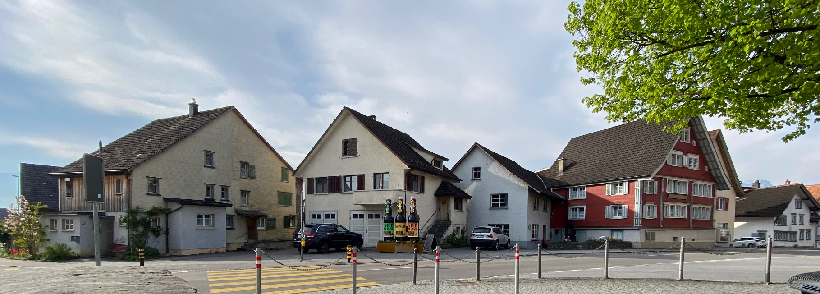
Die Feuerwehr Rebstein-Marbach führte insgesamt 31 Übungen durch:

- 11 Zugsübungen
- 5 Atemschutzübungen
- 1 Ersteinsatzelementsübung
- 3 Maschinistenübungen
- 5 Ausbildungszugsübungen
- 6 Kaderübungen

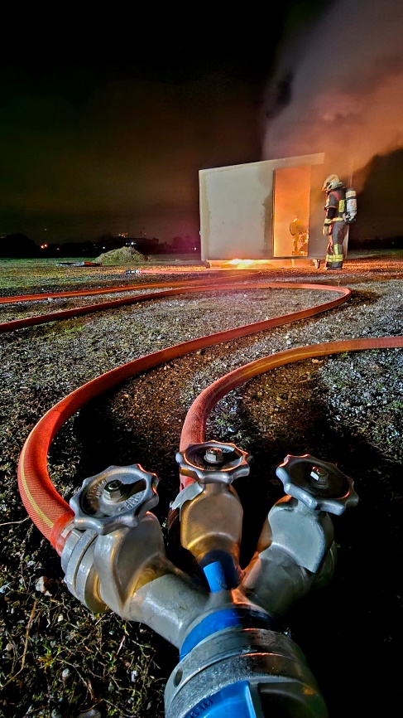

Wasserversorgung

Die Bilanzsumme der Wasserversorgung beträgt nach Verbuchung des Gewinns Fr. 1'276'151.48. Die Vermögenslage kann als gut bezeichnet werden. Der Bilanzüberschuss beziehungsweise das Eigenkapital beträgt nach Verbuchung des Gewinns von Fr. 145'143.72 aus dem Jahr 2024 neu Fr. 1'044'250.54.

Elektrizitätsversorgung

Bei der Elektrizitätsversorgung beträgt die Bilanzsumme nach Verbuchung des Verlusts 2024
Fr. 3'296'050.28. Die Vermögenslage kann als gut bezeichnet werden. Der Bilanzüberschuss bzw. das Eigenkapital beträgt nach Verbuchung des Verlusts von Fr. 195'940.79 aus dem Jahr 2024 neu Fr. 824'024.45. Die Anlagen der Elektrizitätsversorgung sind in einem sehr guten Zustand.

Stromtarif
Der Strommarkt ist seit der Teilliberalisierung stärkeren Schwankungen unterworfen. Die Einkaufspreise für elektrische Energie, die kostendeckende Einspeisevergütung KEV, die Systemdienstleistungen und die Einkaufspreise für Zertifikate (HKN) von erneuerbarer Energie aus der Schweiz reduzieren sich für das kommende Jahr 2025. Die vom Bundesrat im letzten Jahr neu geschaffene Winterreserve, die einer Strommangellage im Winter vorbeugen soll, reduziert sich ebenfalls von 1.20 Rp. auf 0.23 Rp. Gesamthaft reduzieren sich die Stromkosten im Bereich Netz, Energie und Abgaben ab 1. Januar 2025 um 4.19 Rp. pro kWh.

Förderung von Photovoltaikanlagen
Der Gemeinderat Marbach hat beschlossen, die Förderung von Photovoltaikanlagen anzupassen und künftig den ökologischen Mehrwert (Herkunftsnachweise, HKN) der Überschussenergie von Photovoltaikanlagen zu übernehmen und entsprechend zu entschädigen. Die Gemeinde wird dafür im Jahr 2025 für Photovoltaikanlagen bis 30 kWh einen Zuschlag von 2 Rp/kWh auf die Vergütung der Energie bezahlen. Der Ansatz für Photovoltaikanlagen bis 30 kWh für die eingespeiste Energie beträgt für das Jahr 2025 13.66 Rp/kWh und der Ansatz für Photovoltaikanlagen über 30 kWh 8.60 Rp/kWh.
Diese Entscheidung basiert auf der Erkenntnis, dass der Handel mit HKN für Privatpersonen, insbesondere bei Einfamilienhäusern, zu kompliziert und aufwändig ist. Den Eigentümern von Photovoltaikanlagen bleibt es jedoch freigestellt, ob sie ihre HKN an die Gemeinde abtreten oder selber vermarkten möchten.

Mit dieser Neuausrichtung der Förderung wird die bisherige Einmalauszahlung per 31. Dezember 2024 eingestellt. Für bereits beantragte Fördergelder gilt, dass die entsprechenden Photovoltaikanlagen bis spätestens Ende 2025 realisiert werden müssen. Diese Förderung beinhaltete die Abtretung der HKN für einen Zeitraum von fünf Jahren ohne zusätzliche Entschädigung durch die Gemeinde.

Danke

Der Gemeinderat bedankt sich bei allen Mitarbeiterinnen und Mitarbeitern der Gemeindeverwaltung Marbach für die im vergangenen Jahr geleistete Arbeit. Mit grosser Freude stellt der Rat fest, dass mit einem kleinen, sehr motivierten Team tagtäglich ausgezeichnete Arbeit geleistet wird. In diesen Dank einschliessen möchte der Gemeinderat auch alle übrigen Personen, die z.B. als Behördenmitglieder, als Mitglieder der Kontrollstelle, als Stimmenzähler, Hauswarte, Bestattungspersonal, Mitglieder in Kommissionen, usw., wichtige Aufgaben für die Allgemeinheit übernommen haben.

Aber auch Ihnen, geschätzte Bürgerinnen und Bürger, möchte der Gemeinderat herzlich danken für Ihr Wohlwollen gegenüber den Angestellten und Behördenmitgliedern der Gemeinde Marbach, für Ihre Beiträge in Form von Steuern und Gebühren zur Finanzierung der Aufgaben der Politischen Gemeinde und der Schulgemeinden, aber auch für Ihren Einsatz und Ihr Interesse an unserer schönen Wohngemeinde.

Marbach, im Februar 2025

DER GEMEINDERAT

